输入格式:

<当前状态> <读入的字符> <写入的字符> <移动方向> <新的状态>

移动方向 用 r 表示向右移动，用 l 表示向左移动.

以 $ 表示输入结束

单个转换应用占一行.

输入符号，新符号和移动是单个字符.

当前状态和新状态可以是5个字符范围内的任何字符组合.

第一个当前状态将被视为您的初始状态

使用 '_' 作为拒绝状态, '#' 作为接受状态

1. **实例一**



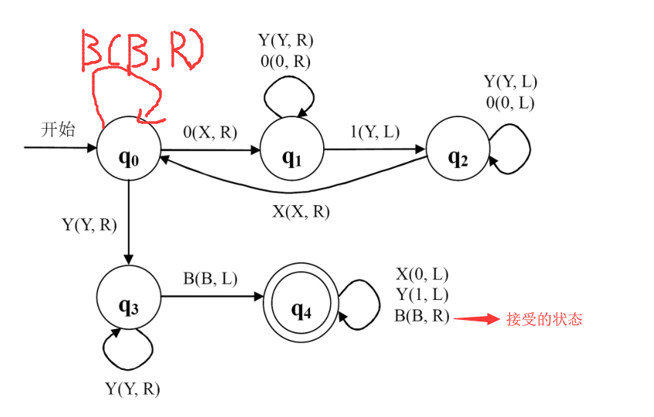

输入格式**（直接复制粘贴即可）：**

0 B B r 0

0 0 X r 1

0 Y Y r 3

1 Y Y r 1

1 0 0 r 1

1 1 Y l 2

2 Y Y l 2

2 0 0 l 2

2 X X r 0

3 Y Y r 3

3 B B l 4

4 X 0 l 4

4 Y 1 l 4

4 B B r #

$

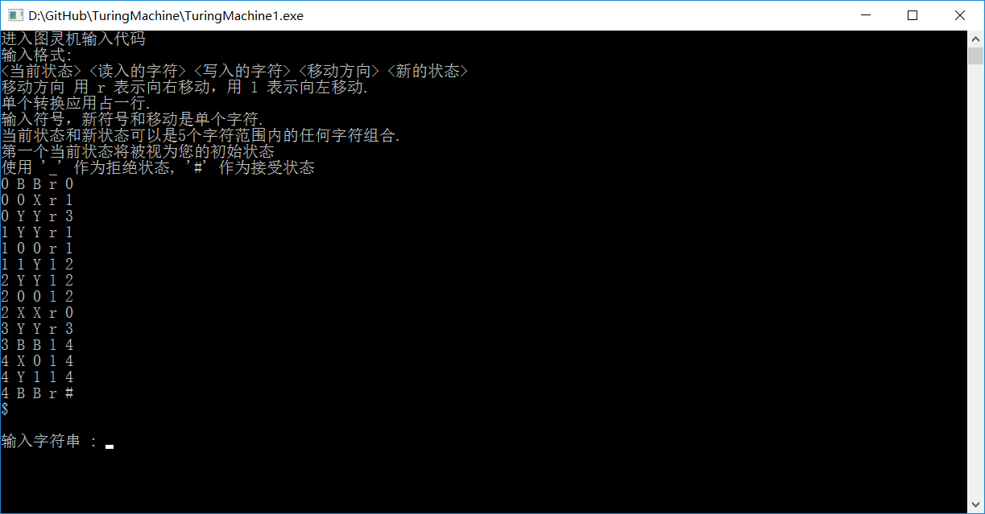

输入的字符串实例：

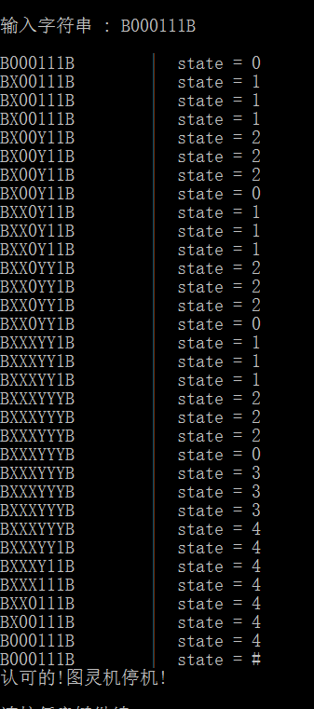

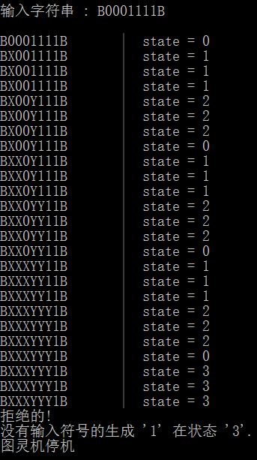

1. **实例二**

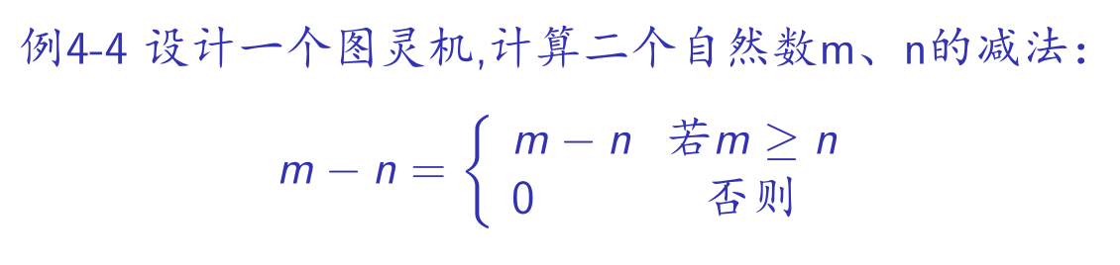

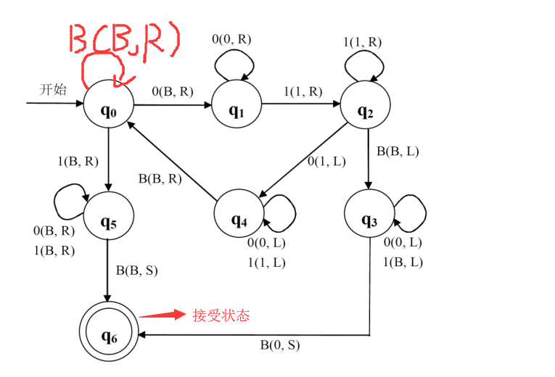

输入格式**（直接复制粘贴即可）：**

0 0 B r 1

0 1 B r 5

0 B B r 0

1 0 0 r 1

1 1 1 r 2

2 1 1 r 2

2 0 1 l 4

2 B B l 3

3 0 0 l 3

3 1 B l 3

3 B 0 s #

4 0 0 l 4

4 1 1 l 4

4 B B r 0

5 0 B r 5

5 1 B r 5

5 B B s #

$

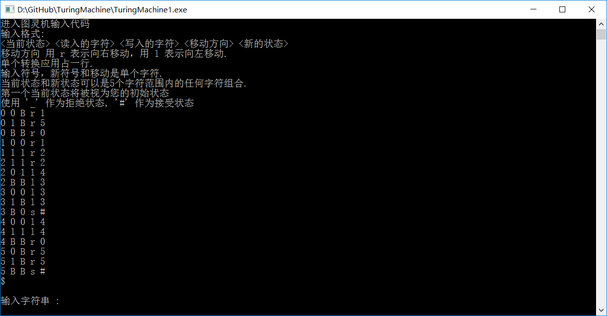

输入的字符串实例：

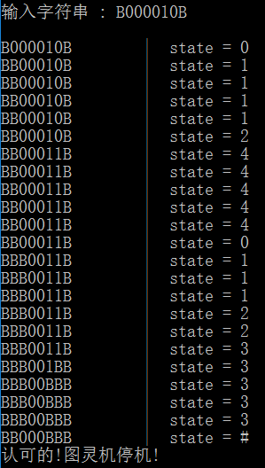

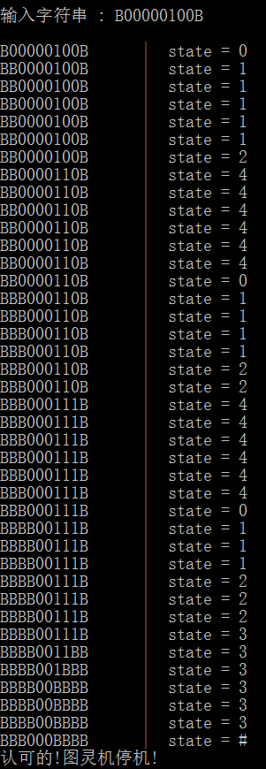

1. **实例三**

**设计一个能识别aaabbb类似字符串的图灵机：输入类似BabB，BaabbB，BaaabbbB，Baaa……bbb……B（a，b的数量相等）的字符串则接受该输入，否则拒绝。(周围有B包围)**

**状态转移方程：**

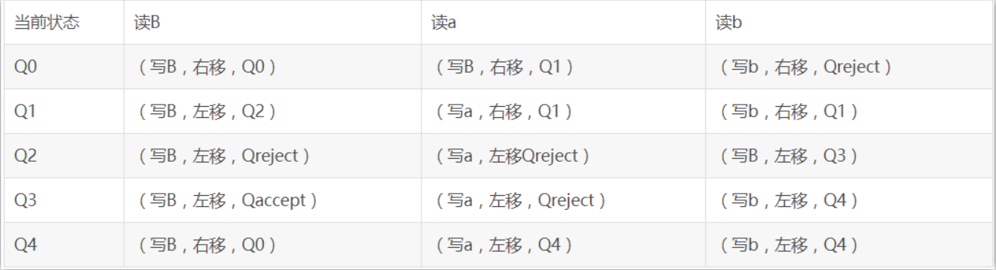

输入格式**（直接复制粘贴即可）：**

0 B B r 0

0 a B r 1

0 b b r _

1 B B l 2

1 a a r 1

1 b b r 1

2 B B l _

2 a a l _

2 b B l 3

3 B B l #

3 a a l _

3 b b l 4

4 B B r 0

4 a a l 4

4 b b l 4

$

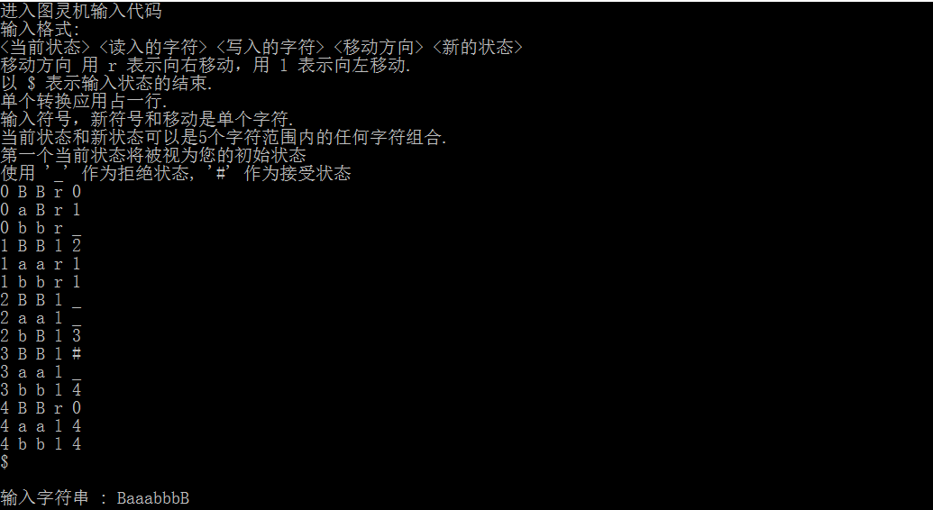

输入的字符串实例：

